2. Элементы усилительных устройств автоматики
Усилителем называют устройство, в котором маломощный входной сигнал управляет передачей значительно большей мощности от источника в нагрузку. В системах автоматики наибольшее распространение получили электронные усилители, выполненные на транзисторах, тиристорах или интегральных микросхемах. Они используются для усиления сигналов, поступающих с измерительных элементов, сигналов, подаваемых на исполнительные элементы, являются частью генераторов сигналов разной формы и преобразователей сигналов из одной формы в другую (напряжения в частоту, фазового сдвига в интервал времени, цифрового кода в напряжение и т.д.). Основными параметрами усилителей являются: диапазон входных и выходных сигналов, коэффициенты усиления по току, напряжению, мощности, входное и выходное сопротивления, диапазон рабочих частот.
В зависимости от диапазона рабочих частот усилители делят на усилители постоянного тока и усилители переменного тока – широкополосные и узкополосные (избирательные). Ниже рассматриваются принципы работы основных элементов электронных усилителей – усилительных каскадов на транзисторах. В качестве примеров приведены схемы на биполярных транзисторах, чаще всего применяемых в системах автоматики. Полевые транзисторы используются в устройствах, принимающих сигналы от особенно маломощных источников. Принципы работы усилительных каскадов на полевых и биполярных транзисторах аналогичны.

2.1. Усилительный каскад на транзисторе
В зависимости от способа включения транзистора в схему усилительного каскада различают схемы с общим эмиттером (ОЭ), общим коллектором (ОК) и общей базой (ОБ). Коэффициент усиления по току в схеме с ОБ меньше 1, усиление по мощности меньше, чем у схемы с ОЭ, входное сопротивление мало. Поэтому схема с ОБ используется обычно только как элемент многокаскадного усилителя. Каскады с ОЭ и ОК могут использоваться самостоятельно как отдельные усилительные устройства.
Рассмотрим работу каскада с ОЭ, который усиливает и ток, и напряжение. Усиление мощности у него максимальное. Схема каскада, его статическая характеристика U_{вых}(U_{вх}) и вольтамперные характеристики транзистора приведены на рис. 4. Транзистор можно упрощенно представить как последовательное соединение двух включенных встречно диодов, соответствующих переходам эмиттер – база и база – коллектор. Необходимое (но не достаточное) условие исправности транзистора – существенная разница прямого и обратного сопротивлений этих переходов. При U_{б э} = 0 транзистор «закрыт», ток базы i_{б} 0, ток эмиттер – коллектор≈ i_{к} 0, напряжение коллектора практически равно напряжению источника питания:≈ U_{вых} ≈ Е. Этому состоянию «отсечки» соответствует точка О на вольтамперной характеристике.
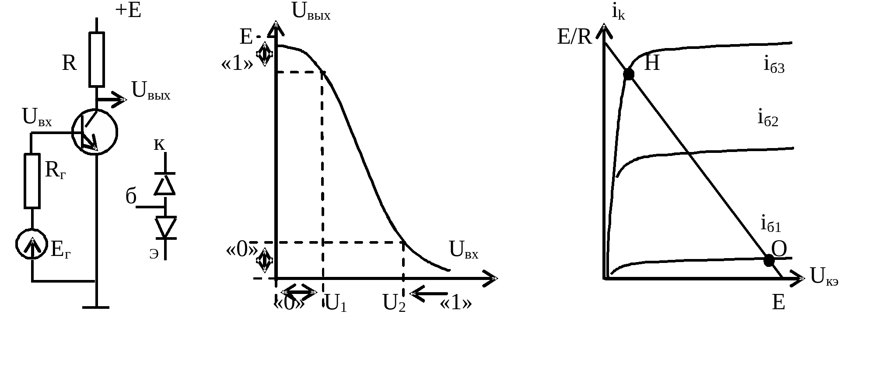
Рис. 4. Характеристики каскада с общим эмиттером
При подаче на базу напряжения, открывающего переход база – эмиттер, возникает ток i_{б}, возрастающий с увеличением U_{б э,} и ток коллектор – эмиттер, практически пропорциональный току базы: i_{к} β= i_{б}, обозначаемый также какβ. Статический коэффициент передачи тока транзистора в схеме с ОЭ h_{12э} , является основным параметром, определяющим усилительные свойства транзистора.
Когда ток i_{к} приблизится к максимально возможному значению E/R , U_{к э} 0, оба перехода «открыты», транзистор в состоянии «насыщения». Этому состоянию соответствует точка≈ Н.
В активной области i_{б1} < i_{б} < i_{б3} транзистор является источником тока i_{к} , который у биполярного транзистора управляется током базы i_{б} (у полевых транзисторов управляющим сигналом считают напряжение U_{б э}, т.к. там ток базы пренебрежимо мал).
В некоторых случаях применяют обратное включение транзистора, поменяв местами эмиттер и коллектор. Усилительные свойства каскада при этом ухудшаются.
В зависимости от величины напряжения смещения, подаваемого на базу транзистора независимо от входного сигнала и определяющего положение рабочей точки, различают режимы работы каскада в классах А, В, АВ, С, Д. Режим класса Д – «ключевой»: каскад с ОЭ работает как логический элемент – инвертор, или как коммутатор, включающий-выключающий исполнительный или индикаторный элемент (реле, светодиод и т.д.). В ключевом режиме входное напряжение U_{вх} = U_{б э}должно удовлетворять условиям 0 < U_{вх}< U₁ (сигнал «0») или U_{вх} > U₂ (сигнал «1»). Выходной сигнал каскада также должен соответствовать принятым для него ограничениям. Нарушение ограничений является признаком нештатной ситуации.
При индуктивной нагрузке в схему каскада вводят элемент, защищающий транзистор от пробоя в момент его «закрывания». На рис.5 показана схема управления электромагнитным реле и временные диаграммы, поясняющие работу схемы в отсутствие диода. Чтобы включить реле, на базу 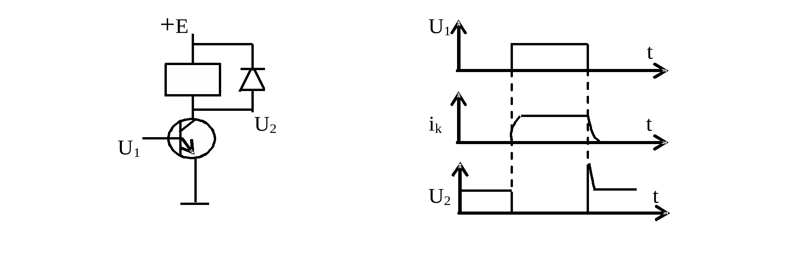
Рис. 5. Каскад с индуктивной нагрузкой: схема и временная диаграмма
подается сигнал U₁, переводящий транзистор из состояния отсечки в состояние насыщения. При снятии сигнала U₁сопротивление коллектор – эмиттер резко возрастает, а ток индуктивности спадает не сразу, так как возникает ЭДС индукции, препятствующая падению тока. В результате формируется на коллекторе импульс напряжения большой амплитуды. Шунтирующий, или разрядный (free wheeling) диод создает замкнутую низкоомную цепь для тока индуктивности после перехода транзистора в состояние отсечки, исключая появление импульса напряжения на коллекторе. Шунтирующий индуктивность элемент устанавливается не только при полупроводниковых, но и при контактных выключателях. В ряде случаев вместо шунтирующего диода устанавливают конденсатор.
Режим работы каскада в классе А используется при усилении слабых сигналов от источника переменного тока E_{г}. На базу должно быть подано напряжение смещения U_{б э0}, при котором рабочая точка транзистора находится в середине линейного участка (рис.6,а). Соединение схемы с источником сигнала и с нагрузкой осуществляется через разделительные конденсаторы С1 и С2, не пропускающие постоянную составляющую (рис. 6,б). Обычно напряжение смещения получают с делителя R1–R2. Резистор R3 создает отрицательную обратную связь, стабилизирующую положение рабочей точки. Чтобы не было обратной связи по переменной составляющей, уменьшающей коэффициент усиления каскада, резистор R3 шунтируют конденсатором С3.
Режимы классов АВ и В используют в «двухтактных» усилительных каскадах. Режим класса С с подачей на базу запирающего смещения используют в резонансных усилителях для повышения КПД.
В зависимости от требований к усилительному каскаду, его рассматривают как усилитель напряжения, тока или мощности (хотя во всех случаях происходит усиление мощности). Важным параметром каскада (и усилителя в целом) являются входное R_{вх} и выходное R_{вых} сопротивления. Усилитель согласован с источником сигнала и с нагрузкой, если входное сопротивление усилителя равно внутреннему сопротивлению источника сигнала, а выходное сопротивление равно сопротивлению нагрузки:R_{вх} = R_{г}, R_{вых} = R_{н}. При
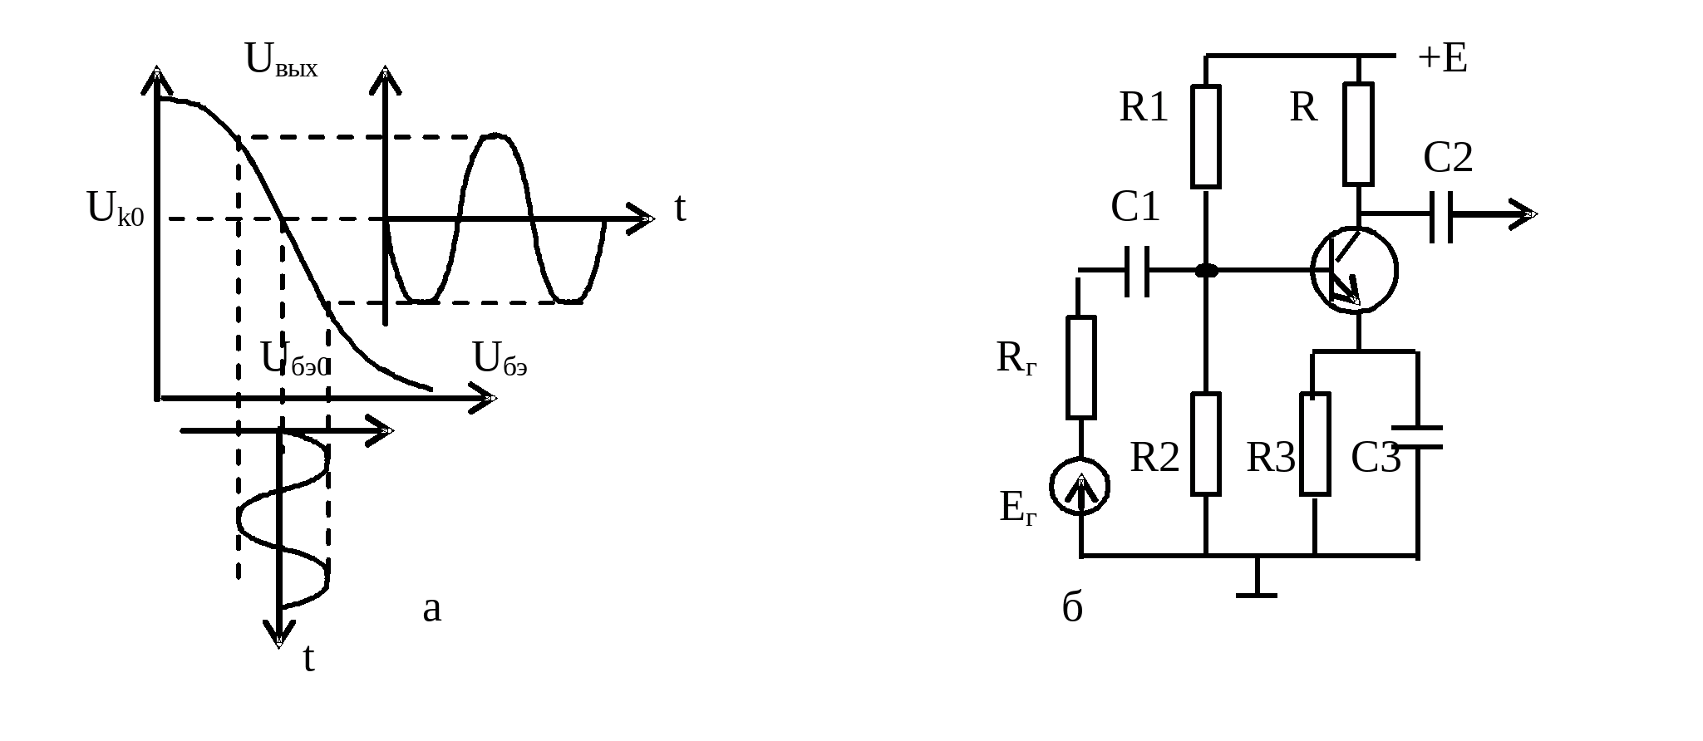
t
Рис. 6. Усилитель в классе А: схема и временная диаграмма работы
этом условии коэффициент усиления по мощности максимален. Чтобы согласовать источник слабого сигнала, обладающий большим внутренним сопротивлением R_{г}, с низкоомной нагрузкой, применяют эмиттерный повторитель, построенный на схеме с ОК (рис. 7). Каскад с ОК, не усиливая сигнал по напряжению, а только повторяя его, обладает высоким входным и низким выходным сопротивлениями. Отрицательная единичная обратная связь на резисторе R_{э} обеспечивает линейность и стабильность характеристик каскада.

2.2. Двухтактный усилительный каскад
Пример двухтактного усилительного каскада переменного тока приведен на рис. 8. Транзисторы, включенные по схеме с ОЭ, имеют общую нагрузку и работают поочередно в течение одного полупериода в режиме класса В (напряжение смещения отсутствует). Амплитуда коллекторного тока в 2 раза выше, чем у транзистора, работающего в классе А. Выше и КПД, поскольку в отсутствии входного сигнала коллекторный ток равен 0. Если необходимо исключить искажения выходного сигнала, возникающие вследствие нелинейности начального участка входной характеристики транзистора, на базы подают небольшое напряжение смещения (режим класса АВ) с помощью элементов, показанных на рис.8 пунктиром.
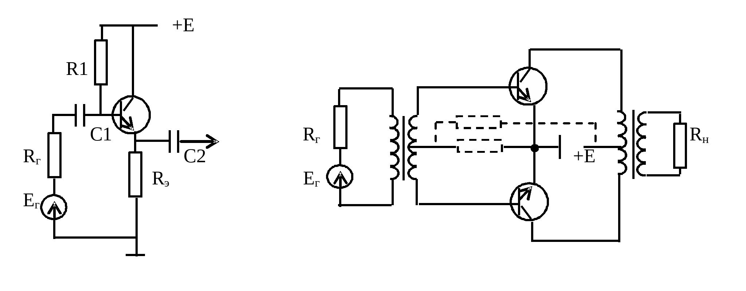
Рис. 7. Эмиттерный повторитель Рис. 8. Двухтактный усилительный каскад
Более современна бестрансформаторная схема (рис. 9) на транзисторах разного типа проводимости, включенных по схеме с ОК и работающих в классе АВ. Напряжение смещения создается делителями резистор R – диод, напряжение в общей точке диодов при отсутствии входного сигнала равно 0. При поступлении входного сигнала один из транзисторов, в соответствии с полярностью сигнала, полностью закрывается, другой работает как эмиттерный повторитель. Схема используется для усиления по мощности сигналов постоянного и переменного тока. В некоторых схемах подобного типа предусматривается защита от одновременного включения транзисторов, приводящего к короткому замыканию одного источника питания на другой.
2.3. Усилительный каскад с резонансным контуром
Каскад с резонансным контуром используется для усиления слабых сигналов переменного тока. Колебательный контур – это замкнутая цепь из конденсатора C и катушки индуктивности L с малым активным сопротивлением r. Если источник сигнала включен последовательно с элементами L и C, то контур называется последовательным (рис. 10, а). Если источник включен параллельно элементам L и C, контур называют параллельным (рис. 10, бω). На резонансной частоте ₀ реактивные сопротивления емкости и индуктивности равны по величине и противоположны по знаку, поэтому эквивалентные комплексные сопротивления последовательного контура
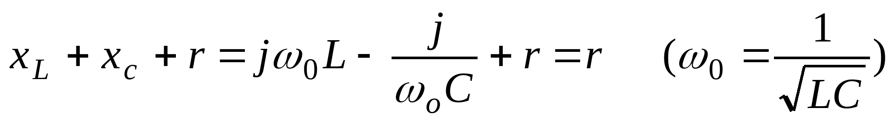
и параллельного контура
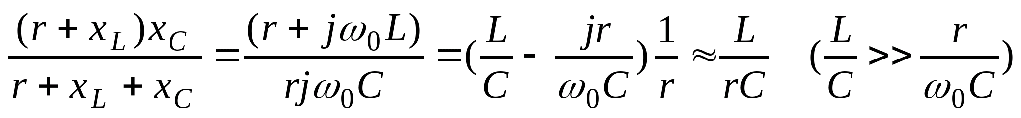
чисто активные. Так как значение r мало, при резонансе эквивалентное активное сопротивление последовательного контура мало, а параллельного контура – велико. Транзистор в схеме с ОЭ ведет себя как источник тока, поэтому в качестве нагрузки используют параллельный контур (рис.11). Если амплитуда первой гармоники коллекторного тока транзистора А_{i}, то при резонансе амплитуда напряжения на параллельном контуре
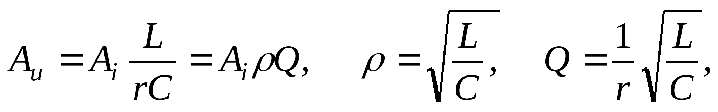
– волновое, или характеристическое, сопротивление контура, Q – добротность.ρгде
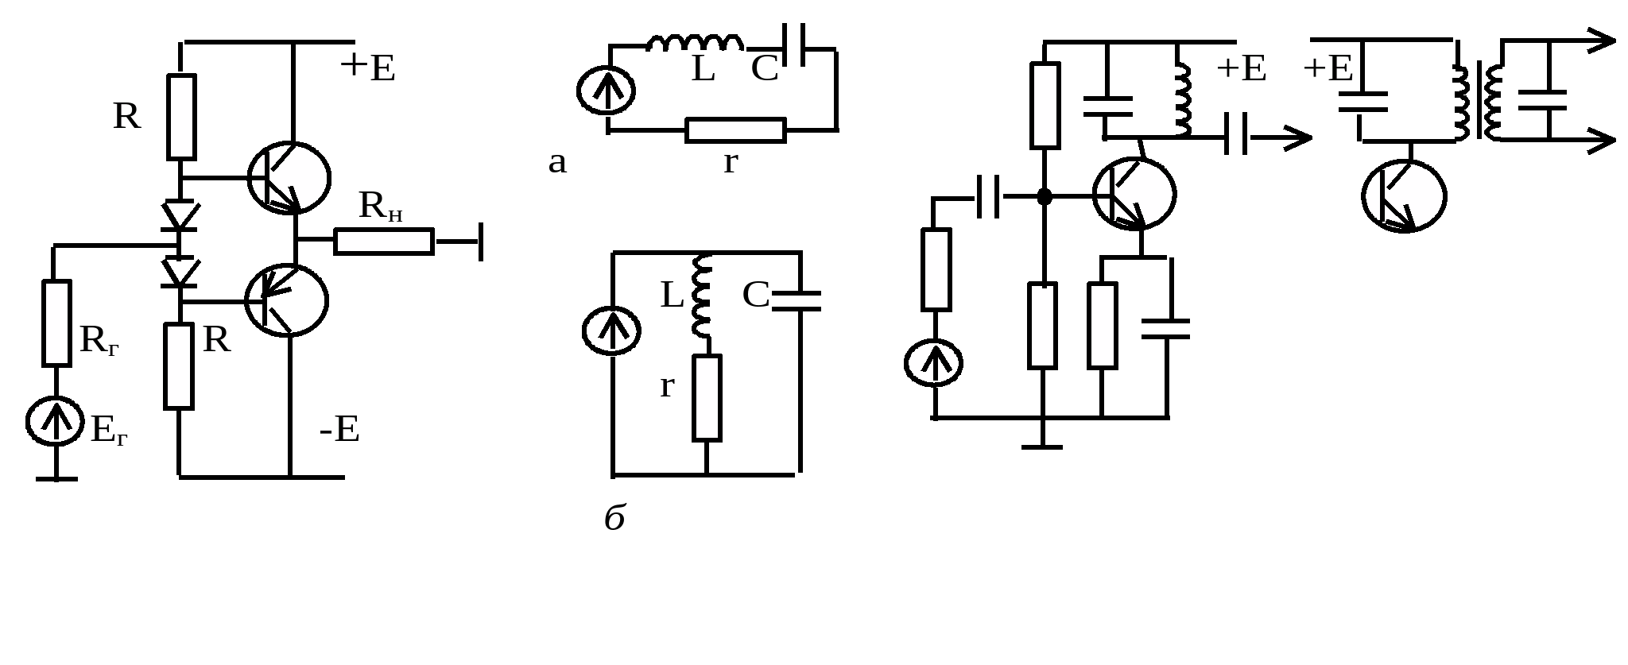
Рис. 9. Безтрансформаторный Рис. 10. Резонансные контуры Рис. 11. Усилительный каскад
двухтактный усилитель с резонансным контуром
Чтобы увеличить крутизну спада АЧХ каскада и тем самым улучшить его избирательные свойства, применяют многоконтурные резонансные системы. Простейший вариант такой системы из двух взаимосвязанных резонансных контуров показан на рис. 11.

2.4. Дифференциальный усилительный каскад
Упрощенная схема дифференциального каскада показана на рис.12. Входной сигнал можно представить как сумму дифференциального и синфазного сигналов. Полезный сигнал приходит как дифференциальный (U_{дф}), он изменяет разность потенциалов между базами. Синфазный сигнал (U_{сф}) является результатом действия помехи. Он не влияет на разность потенциалов баз, но изменяет их потенциал относительно земли. Различают симметричный выход каскада, когда выходной сигнал U_{вых1} снимается между коллекторами транзисторов, и несимметричный выход, когда выходной сигнал U_{вых2}снимается между одним из коллекторов и общей точкой. Несимметричный выход используют в тех схемах, где нагрузка должна быть заземлена. По отношению к выходу U_{вых2} вход U_{вх2} является инвертирующим, вход U_{вх1} – не инвертирующим.
Синфазный сигнал практически не усиливается, так как сопротивление R_{э} создает глубокую отрицательную обратную связь. Действительно, при увеличении потенциалов обеих баз на одну и ту же величину должны были бы соответственно увеличиться токи коллектор – эмиттер и потенциал эмиттера. Но это означает, что останутся практически прежними напряжения переходов база – эмиттер, а следовательно, и значения токов транзисторов и напряжений на коллекторах.
При поступлении дифференциального сигнала обратная связь не работает, так как ток одного транзистора увеличивается, другого уменьшается, а их суммарный ток и потенциал эмиттеров не изменяются. Отношение коэффициентов усиления дифференциального и синфазного сигналов называется коэффициентом ослабления синфазной составляющей (КОСС). Он особенно высок (10⁴–10⁵) у каскада с симметричным выходом, так как чувствительность разности потенциалов коллекторов транзисторов к изменениям синфазного сигнала меньше чувствительности потенциала одного коллектора. Благодаря большим значениям КОСС дифференциальный каскад усиливает полезный сигнал на фоне многократно превышающей его синфазной помехи.
Другое достоинство дифференциального каскада, позволяющее построить усилитель постоянного тока (УПТ) с большим коэффициентом усиления, это возможность снижения дрейфа нуля до пренебрежимо малой величины. Дрейф нуля – это медленное самопроизвольное изменение выходного сигнала при нулевом входном сигнале вследствие нестабильности, главным образом температурной, источников питания и параметров элементов. В усилителях переменного тока дрейф нуля отсутствует, так как низкочастотные сигналы не проходят через разделительные конденсаторы. В УПТ дрейф нуля входного каскада является низкочастотной помехой, которая может быть сравнима по величине с полезным сигналом и даже превышать его. В дифференциальном каскаде дрейф нуля, эквивалентный поступлению синфазного сигнала, существенно ослабляется и тем сильнее, чем симметричнее каскад. Использование дифференциальных каскадов в интегральных микросхемах, технология изготовления которых обеспечивает идентичность элементов, позволило создать высококачественные УПТ. Их называют операционными усилителями (ОУ), так как на них, еще до широкого применения цифровых компьютеров, строились элементы аналоговых вычислительных устройств, выполняющие математические операции, в первую очередь суммирование и интегрирование.

